МИНИСТЕРСТВО НАУКИ И ВЫСШЕГО ОБРАЗОВАНИЯ  
РОССИЙСКОЙ ФЕДЕРАЦИИ

федеральное государственное автономное   
образовательное учреждение высшего образования  
«Самарский национальный исследовательский университет   
имени академика С.П. Королева»

(Самарский университет)

Институт информатики, математики и электроники

Факультет информатики  
Кафедра суперкомпьютеров и общей информатики

**Отчет по лабораторной работе №3**

Дисциплина: «Методология разработки DevOps»

Тема: **«Nexus Ansible»**

Выполнил: Андреев А.Ю.

Группа: 6233-010402D

Самара 2023

**Задание**

1. Setup artifact manager tool, e.g. Nexus OSS, JFrox Artifactory free tier
2. Setup Ansible instance
3. Setup Jenkins “Publish over SSH” plugin to send JAR to Ansible server
4. (+0.5pts) Set Ansible playbook to create Docker image based on JAR and push image to DockerHub
5. (+0.5pts) Setup Jenkins-Nexus integration to send JAR to Nexus server. Modify Ansible playbook to create Docker image based on JAR grabbed from Nexus, modify playbook to send final Docker image to Nexus.
6. Add screenshot of JAR pushed to Nexus/Artifactory (if you made step 5) or Docker image pushed to DockerHub.

**Ход работы**

Буду в работе использовать приложения через контейнеры.

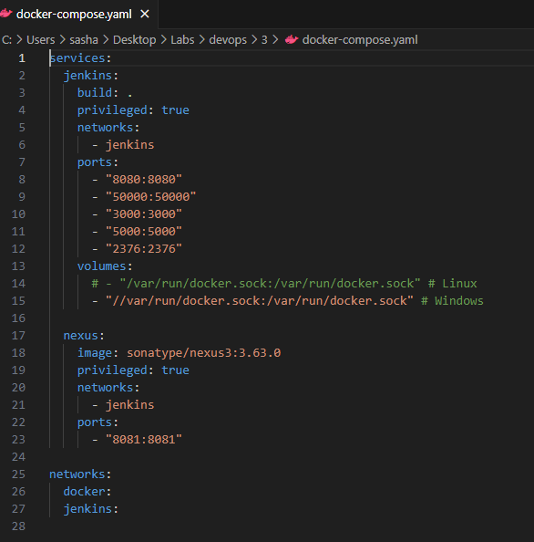

И докер файл для Jenkins:

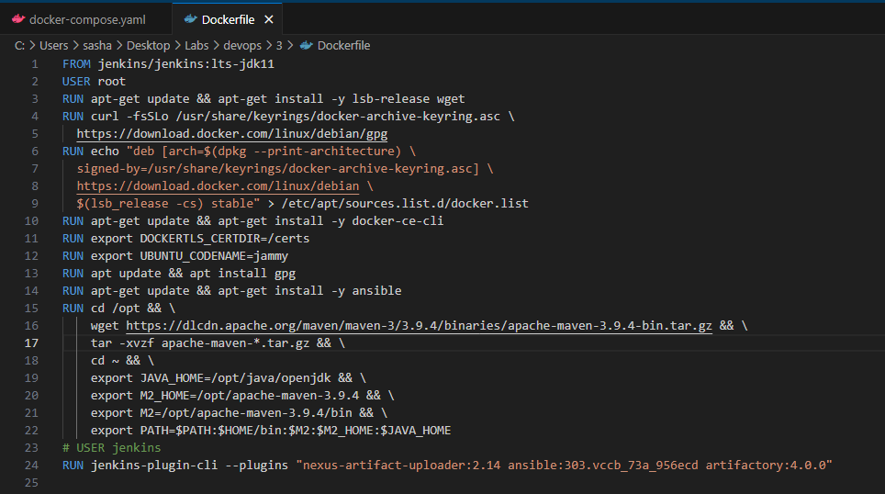

Исходный pom фай я немного отредактировал.

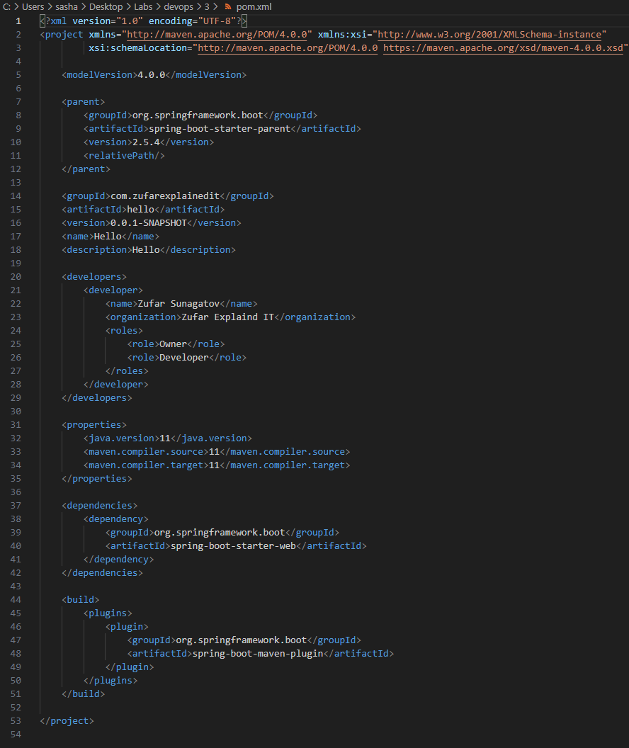

Ansible скрипт в файле apache.yml

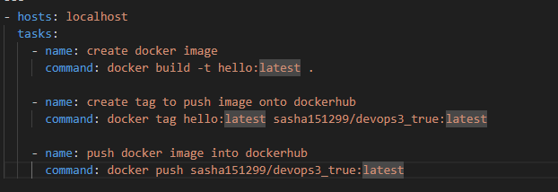

В этой работе будет использоваться способ, который нашел мой одногруппник.

В jenkins настрою git, maven и ansible.

В самом Jenkins нужно настроить следующее:

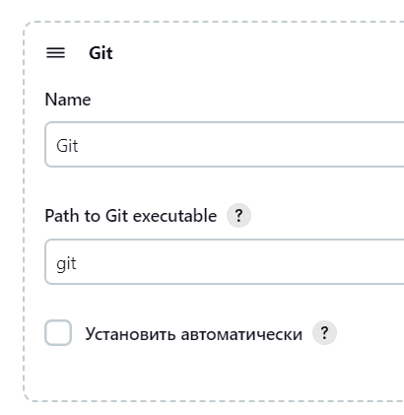

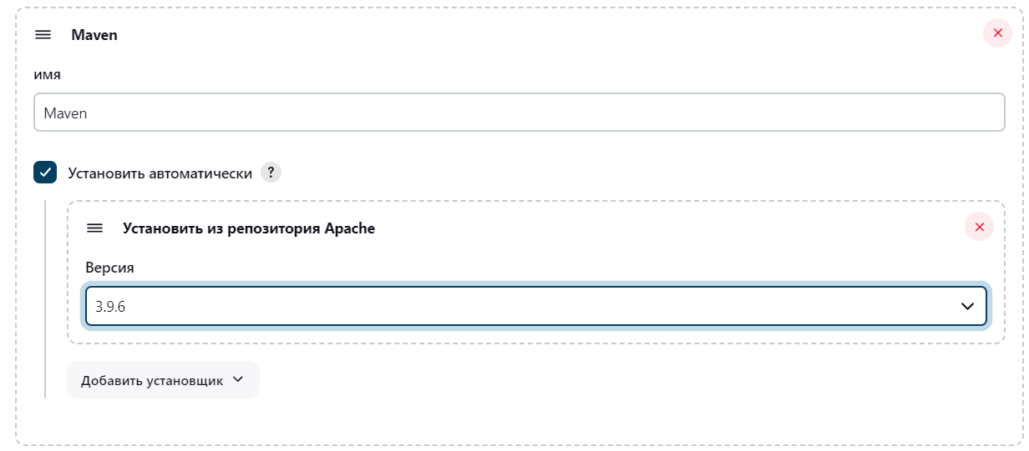

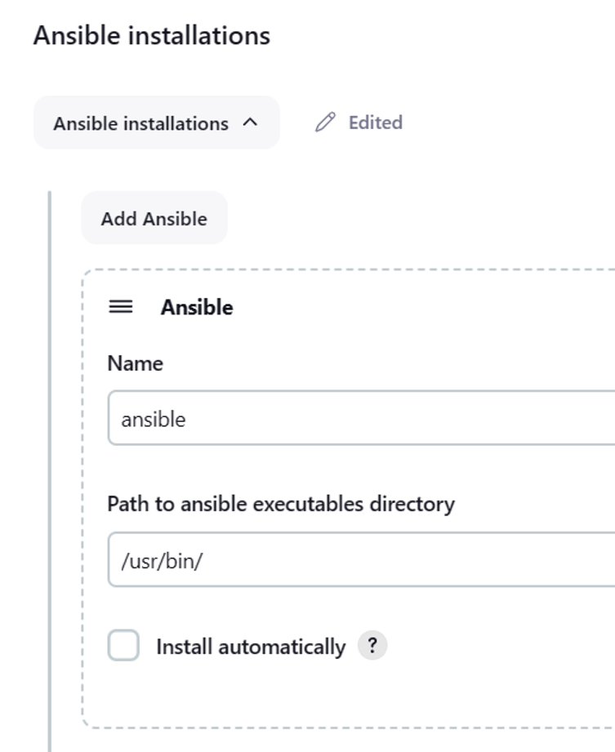

Настройка и создание Jenkins проекта:

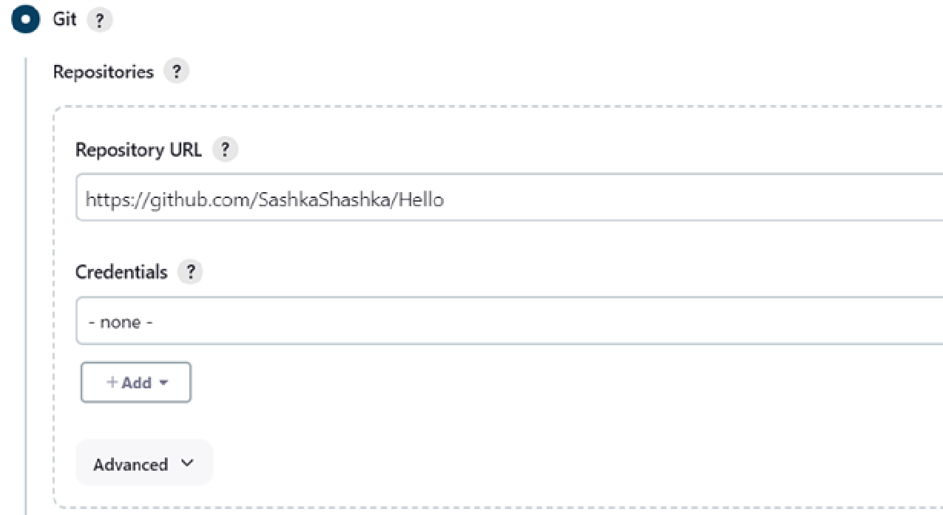

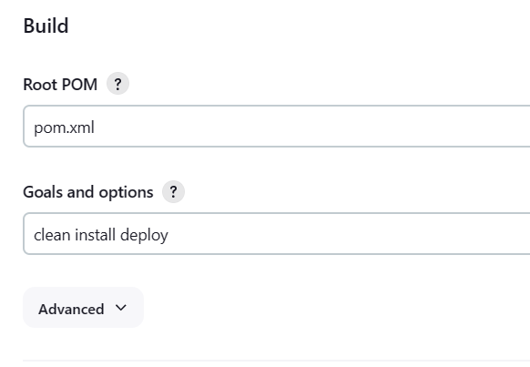

Для отправки образа в хаб скрипт:

ansible-playbook apache.yml

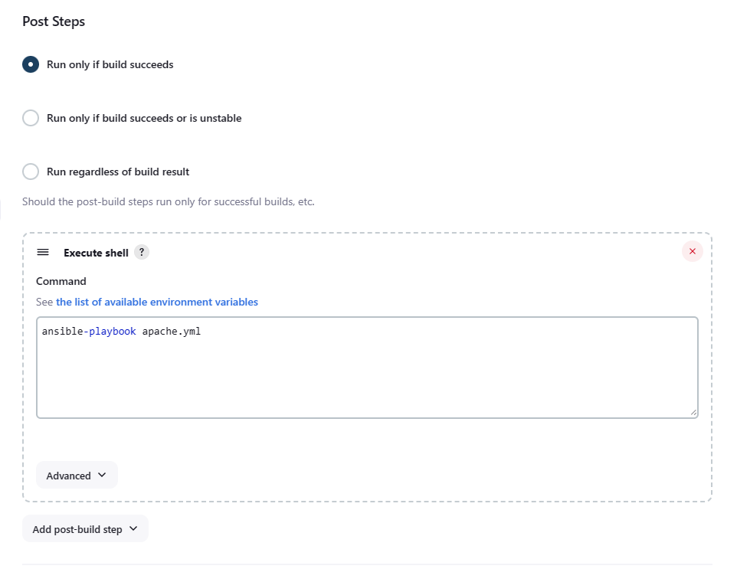

Далее нужно заменить конфигурацию maven на следующее:

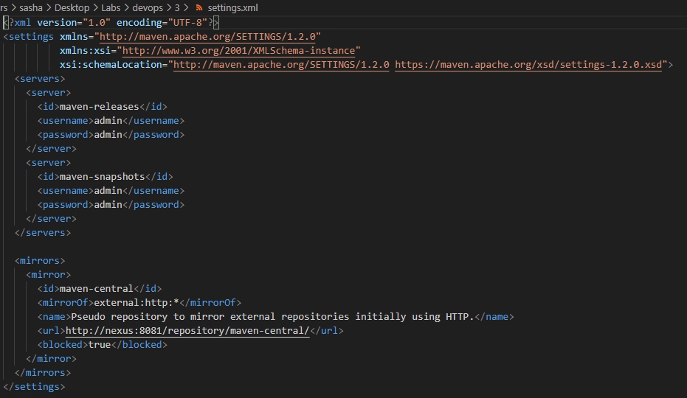

Это необходимо для того, чтобы при успешном билде сразу отправить снепшот и прочее в nexus. Это избавляет от написания Ansible скрипта для этого.

Далее нужно войти в docker.

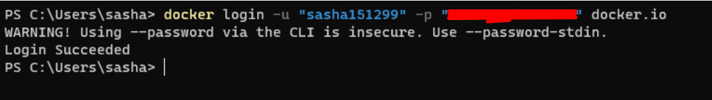

Теперь можно запустить сборку.

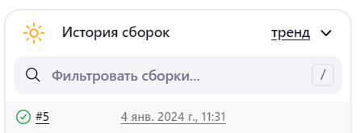

И проверим хранилище в Nexus:

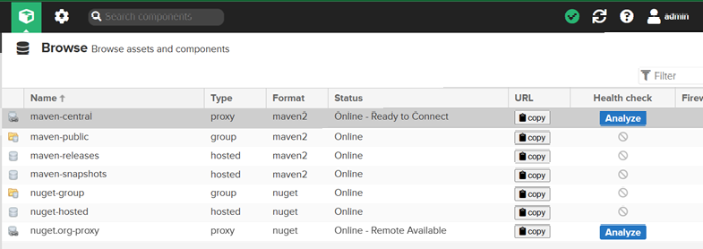

Видим, что снепшот сохранился.

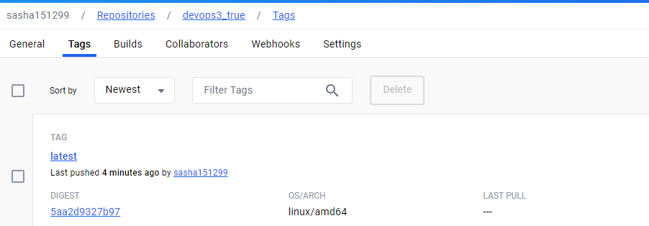

# **Заключение**

В результате выполнения данной работы были рассмотрены инструменты Jenkins и возможность работы с пайплайном при помощи Ansible, а также менеджеры JAR файлов такие как Nexus OSS, куда сохранялась конечный билд системы.